O7 ผลการปฏิบัติงานของแต่ละสายงาน
ประจำเดือน ตุลาคม 2567

ข้อมูล ณ วันที่ 31 ตุลาคม 2567
งานอำนวยการ
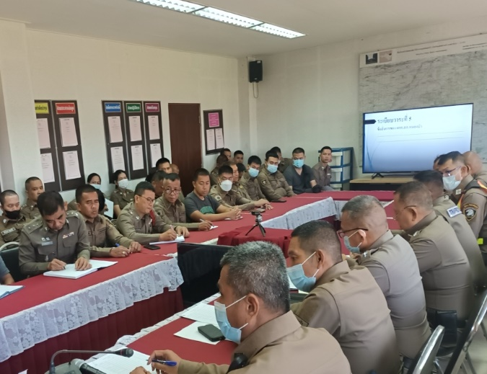
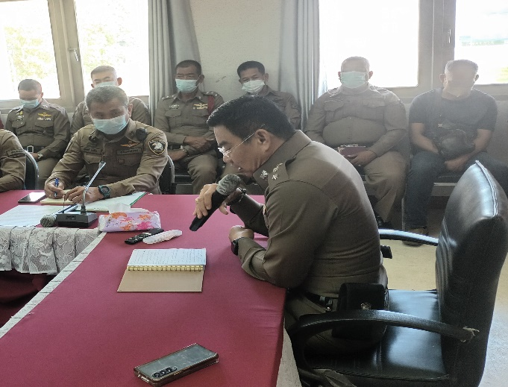

เมื่อวันที่ 9 ตุลาคม 2567 เวลา 10.00 น. พ.ต.อ.พีระศักดิ์ สุทธิสวรรค์ ผกก.สภ.หนองบัว เป็นประธานการประชุมบริหารประจำเดือน ตุลาคม 2567 ณ ห้องประชุม สภ.หนองบัว ได้ประชุมชี้แจงข้อราชการ เน้นย้ำ กำชับการปฏิบัติตามนโยบายและข้อสั่งการ ของผู้บังคับบัญชาระดับ ตร., ภ.6, ภ.จว.นครสวรรค์
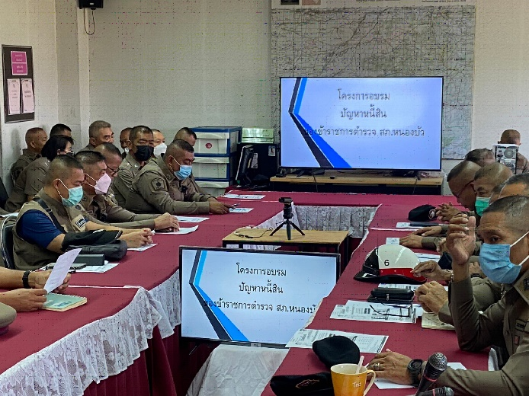
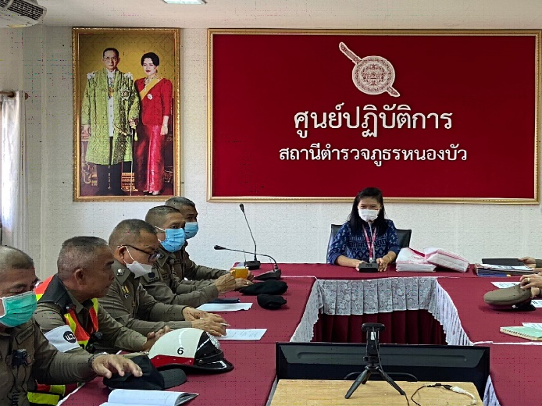

เมื่อวันที่ 9 ตุลาคม 2567 เวลา 10.00 น. ผู้จัดการธนาคารออมสิน สาขาหนองบัว มาเป็นวิทยากรบรรยายให้ความรู้แก่ข้าราชการตำรวจในสังกัด ในเรื่อง การจัดทำแผนการบริหารเงิน และการจัดระเบียบหนี้สินให้เป็นระบบตามโครงการอบรมแก้ไขปัญหาหนี้สินข้าราชการตำรวจ ณ ห้องประชุม สภ.หนองบัว

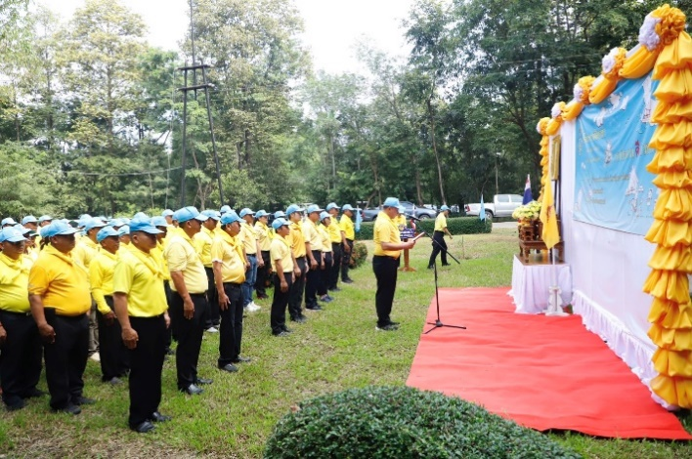
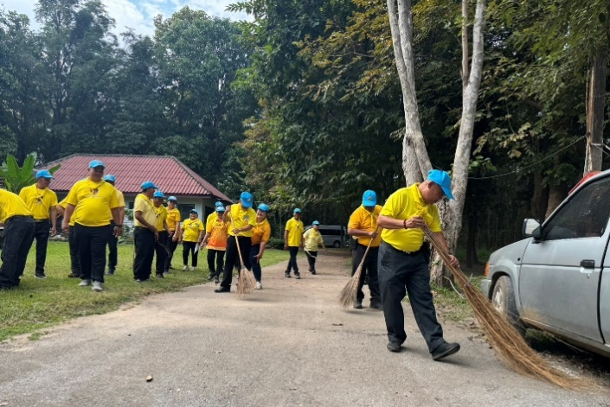

เมื่อวันที่ 31 ต.ค.67 เวลา 09.00 น. พ.ต.อ.พีระศักดิ์ สุทธิสวรรค์ พร้อมข้าราชการตำรวจ สภ.หนองบัว ร่วมกับฝ่ายปกครอง องค์กรปกครองส่วนท้องถิ่น สาธารณสุขอำเภอ และประชาชน ทำกิจกรรมจิตอาสาพัฒนาบำเพ็ญสาธารณประโยชน์ ปรับภูมิทัศน์ เส้นทางเขาพระ ณ โครงการอันเนื่องมาจากพระราชดำริ (ป่าไม้หนองบัว เขาพระ) โดยมี นายกิตติ ลิ้มศิริชัย นายอำเภอหนองบัว เป็นประธาน

